

**Yalova Üniversitesi**

**Mühendislik Fakültesi**

**Bilgisayar Mühendisliği Bölümü**

**Web Programlama Ödev 2**

**Hazırlayan**

**Berat OK - 160101018**

**29 Ekim-2019**

**İçindekiler**

**ANASAYFA VE SEPET SAYFASI ORTAK KISIMLAR** 3

**HEADER** 3

**ÜYELİK BUTONU VE AÇILAN ÜYELİK POPUP’I** 3

**SEPET BUTONU VE AÇILAN SEPET POPUP’I** 6

**ANASAYFA** 8

**BANNER SLIDER** 8

**CART ITEM SLİDER** 11

**SEPET** 12

**SEPETTEKİLER KISMI** 12

**PROJEDE ÇÖZÜM BULUNAMAMIŞ YAŞANAN SORUN** 13

**REFERANSLAR** 14

# **ANASAYFA VE SEPET SAYFASI ORTAK KISIMLAR**

## **HEADER**

Header kısmı için id’si “header” isimli bir div bulunmaktadır. Bu div sitedeki yapının kolaylıkla kurulması hedeflenerek “ilksira” , “ikincisira” , “uckisim” olmak üzere 3 farklı div barındırmaktadır . Her div kendi satırını temsil etmektedir.İlk sıradaki elemanlar sitede logo , menü itemleri , üyelik giriş butonu ve sepet butonu olarak yer almaktadır. Projede de orijinal halindeki sıra kullanılmış , logo , menü itemleri ve butonlar kendi divleri içerisine konumlandırılmış float:left; css kodu verilerek yan yana sıralanmaları sağlanmıştır. İkinci sira isimli div içerisinde Tüm kategori adı altında bir dropdown ( Aşağı açılır ) Menü bulunmaktadır. Bu menünün animasyonu ve komutları yazılırken Vue.js den faydalanılmıştır. Yan tarafında kullancıdan arama değeri alan bir text kutusu onunda yanı sırasında aramanın hangi kategoride yapılacağını belirten bir select itemi yanı sıra arama butonu bulunmaktadır. Üçüncü sırada ise Müşteri yorumları , videolar , blog , ücretsiz kargo açıklaması , kargo takip linki , yardım menüsü , dil seçimi ve kur seçimi bulunmaktadır.

### **ÜYELİK BUTONU VE AÇILAN ÜYELİK POPUP’I**

**------------------------------------------------------------------------------------------------------------------------------------------------------**

<div id="app7">

<button id="show-modal" class="uyelikbuton" @click="showModal = true"><img width="60" height="50" src="images/robo.png" /></button>

<!-- use the modal component, pass in the prop -->

<modal v-if="showModal" @close="showModal = false">

</modal>

</div>

**------------------------------------------------------------------------------------------------------------------------------------------------------**

Şeklinde yazılmış olan kısımda Popup.js Dosyasında VUE.JS kodu yer alan içerik sayesinde robo.png görselini almış olan butonu tıklandığı durumda Modal ile belirtilmiş olan popup devreye girmekte ve sayfanın ortasında açılmaktadır. Açılan bu popup pencere üyelik girişi görevi görmektedir.Aşağıdaki GORSEL 0 kodlu görselde açılan popup görülmektedir.

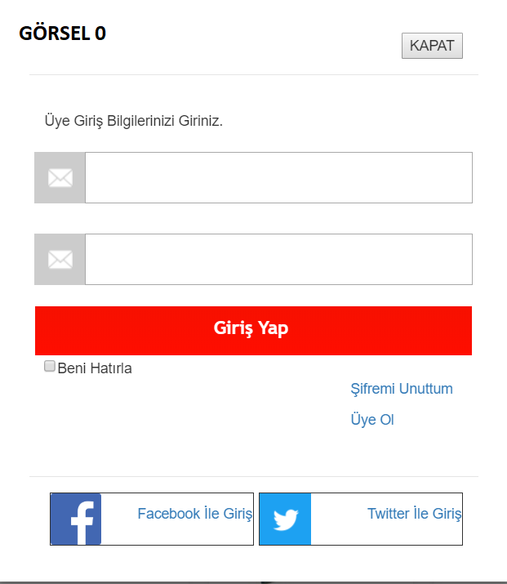

**------------------------------------------------------------------------------------------------------------------------------------------------------**

script type="text/x-template" id="modal-template">

<transition name="modal">

<div class="modal-mask">

<div class="modal-wrapper">

<div class="modal-container">

<div class="modal-header">

<button class="modal-default-button" @click="$emit('close')">

KAPAT

</button>

</div>

<div class="modal-body">

Üye Giriş Bilgilerinizi Giriniz.

<div class=uyemail>

<img src="images/uyemail.png" class="uyemailicon" height="50" width="50"></img>

<input type="text" name="ara" class="uyemaildoldur" id="AKutu"/>

</div>

<div class=uyesifre>

<img src="images/uyemail.png" class="uyemailicon" height="50" width="50"></img>

<input type="password" name="ara" class="uyemaildoldur" id="AKutu"/>

</div>

<a href="#" class="uyegirisyap">Giriş Yap</a>

<input type="checkbox" class="benihatirla" name="bh" value="BeniHatirla">Beni Hatırla<br>

<div class=uyealtyazi>

<a href="#"><p><span style="font-size:14px;">Şifremi Unuttum</span></p></a>

</div>

<div class=uyealtyazi>

<a href="#"><p><span style="font-size:14px;">Üye Ol</span></p></a>

</div>

</div>

<div class="modal-footer">

<div class=socialgiris>

<img src="images/facebook.png" class="socialft" height="50" width="50"></img>

<div class=socialyazi>

<a href="#"><p><span style="font-size:14px;">Facebook İle Giriş</span></p></a>

</div>

</div>

<div class=socialgiris>

<img src="images/twitter.png" class="socialft" height="50" width="50"></img>

<div class=socialyazi>

<a href="#"><p><span style="font-size:14px;">Twitter İle Giriş</span></p></a>

</div>

</div>

</div>

</div>

</div>

</div>

</transition>

</script>

**------------------------------------------------------------------------------------------------------------------------------------------------------**

**Açılan modulün kodları yine aynı sayfa içerisinde </body> kısmının hemen üzerine entegre edilmiştir . Butona tıklandığında çağırılmakta olan tasarım orada bulunur.Yukarıda bu kısımın kodları bulunmaktadır.**

**------------------------------------------------------------------------------------------------------------------------------------------------------**

// register modal component

Vue.component('modal', {

template: '#modal-template'

})

// start app

new Vue({

el: '#app7',

data: {

showModal: false

}

})

**------------------------------------------------------------------------------------------------------------------------------------------------------**

**Üyelik Popup’ının vue.js kodları yukarıdaki alan içerisinde yer almaktadır.**

### **SEPET BUTONU VE AÇILAN SEPET POPUP’I**

Sepet butonu temelde bir popup açmaktadır ve açılan popup’ta temek olarak sepete eklenen ürünler fiyatları miktarları ve toplam tutar gözükmektedir.İstenildiği taktirde sepetteki ürünler miktar artışı miktar azaltma sepeti boşaltma gibi işlemler bu popup üzerinde yapılabilmektedir. Satın Al butonuna tıklandığı taktirde Sepet sayfasına yönlendirme yapılır ve popup içerisindeki ürünlerde sepet sayfasında bulunur . Açılan Popup sisteminin görüntüsü aşağıda bulunan GÖRSEL 1 de mevcuttur.

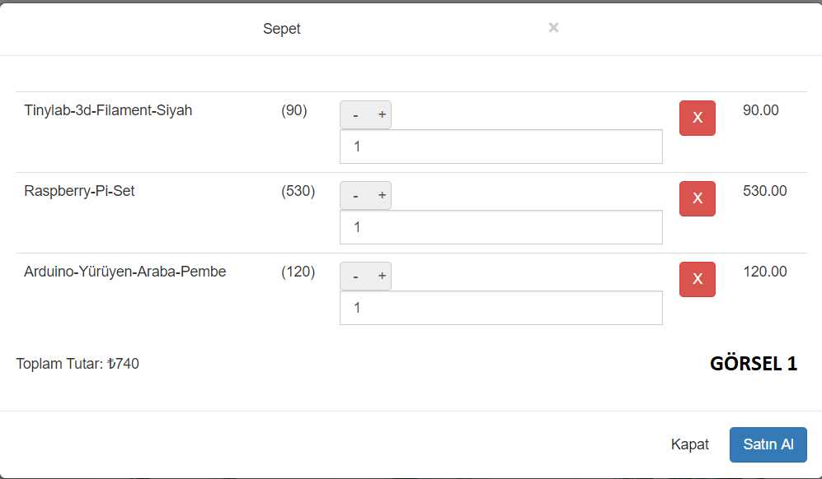

**Bu kısım eklenirken bootstrap ve javascript kullanılmıştır. Bazı css dosyaları ve script kodları anonim olarak farklı bir linkten çekilmektedir. Aşağıdaki kısımda referans alınan yerler mevcuttur.**

**------------------------------------------------------------------------------------------------------------------------------------------------------**

<link rel="stylesheet" href="https://maxcdn.bootstrapcdn.com/bootstrap/4.0.0-alpha.6/css/bootstrap.min.css" integrity="sha384-rwoIResjU2yc3z8GV/NPeZWAv56rSmLldC3R/AZzGRnGxQQKnKkoFVhFQhNUwEyJ" crossorigin="anonymous">

<script src="https://code.jquery.com/jquery-3.1.1.slim.min.js" integrity="sha384-A7FZj7v+d/sdmMqp/nOQwliLvUsJfDHW+k9Omg/a/EheAdgtzNs3hpfag6Ed950n" crossorigin="anonymous"></script>

<script src="https://cdnjs.cloudflare.com/ajax/libs/tether/1.4.0/js/tether.min.js" integrity="sha384-DztdAPBWPRXSA/3eYEEUWrWCy7G5KFbe8fFjk5JAIxUYHKkDx6Qin1DkWx51bBrb" crossorigin="anonymous"></script>

<script src="https://maxcdn.bootstrapcdn.com/bootstrap/4.0.0-alpha.6/js/bootstrap.min.js" integrity="sha384-vBWWzlZJ8ea9aCX4pEW3rVHjgjt7zpkNpZk+02D9phzyeVkE+jo0ieGizqPLForn" crossorigin="anonymous"></script>

<script src="https://ajax.googleapis.com/ajax/libs/jquery/1.12.4/jquery.min.js"></script>

<link rel="stylesheet" href="https://maxcdn.bootstrapcdn.com/bootstrap/3.3.7/css/bootstrap.min.css">

<link rel="stylesheet" href="https://maxcdn.bootstrapcdn.com/font-awesome/4.6.3/css/font-awesome.min.css">

<script src="https://maxcdn.bootstrapcdn.com/bootstrap/3.3.7/js/bootstrap.min.js"></script>

**------------------------------------------------------------------------------------------------------------------------------------------------------**

**Sistemin hali hazırda bulunan durumu editlenerek kullanılması uygun olan yerlere yerleştirilmiştir. Üyelik sisteminde olduğu gibi bir modal bulunmaktadır. Ve popup şeklinde tetiklendiğinde sayfaya gelmektedir.Aşağıda modal kodları mevcuttur.**

**------------------------------------------------------------------------------------------------------------------------------------------------------**

<div class="modal fade" id="cart" tabindex="-1" role="dialog" aria-labelledby="exampleModalLabel" aria-hidden="true">

<div class="modal-dialog modal-lg" role="document">

<div class="modal-content">

<div class="modal-header">

<h5 class="modal-title" id="exampleModalLabel">Sepet</h5>

<button type="button" class="close" data-dismiss="modal" aria-label="Close">

<span aria-hidden="true">&times;</span>

</button>

</div>

<div class="modal-body">

<table class="show-cart table">

</table>

<div>Toplam Tutar: ₺<span class="total-cart"></span></div>

</div>

<div class="modal-footer">

<button type="button" class="btn btn-secondary" data-dismiss="modal">Kapat</button>

<button type="button" class="btn btn-primary">Satın Al</button>

</div>

</div>

</div>

</div>

**------------------------------------------------------------------------------------------------------------------------------------------------------**

# **ANASAYFA**

## **BANNER SLIDER**

Anasayfada header kısmın altında alan sağ ve sol içerik olmak üzere iki farklı div kısımlarına bölünmektedir. Sağ div içerisinde yer alan banner slider vue.js kullanılarak eklenmiştir. Aşağıdaki alan içerisinde banner slider’ın HTML kodları mevcuttur.Vue.js kodları index.js dosyasında bulunur ve en altta <script></script> tagları içerisinde sayfaya entegre edilir. Aşağıdaki **GÖRSEL 2** kodlu görselde banner slider gözükmektedir.

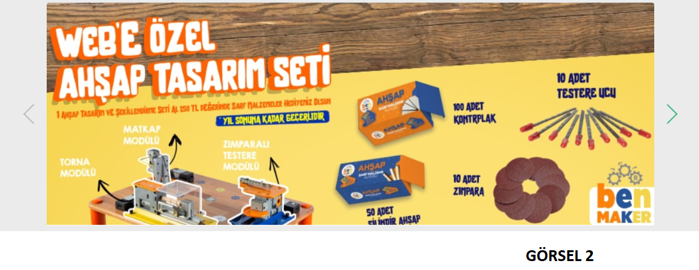

**Slider için kullanılan HTML Kodları aşağıdaki alanda bulunmaktadır.**

**------------------------------------------------------------------------------------------------------------------------------------------------------**

<script id="v-carousel" type="x/template">

<div class="card-carousel-wrapper">

<div class="card-carousel--nav__left" @click="moveCarousel(-1)" :disabled="atHeadOfList"></div>

<div class="card-carousel">

<div class="card-carousel--overflow-container">

<div class="card-carousel-cards" :style="{ transform: 'translateX' + '(' + currentOffset + 'px' + ')'}">

<div class="card-carousel--card"><img height="350" width="950" src="images/banner2.png"/>

<div class="card-carousel--card--footer">

</div>

</div>

<div class="card-carousel--card"><img height="350" width="950" src="images/slayt2.png"/>

<div class="card-carousel--card--footer">

</div>

</div>

<div class="card-carousel--card"><img height="350" width="950" src="images/slayt1.png"/>

<div class="card-carousel--card--footer">

</div>

</div>

</div>

</div>

</div>

<div class="card-carousel--nav__right" @click="moveCarousel(1)" :disabled="atEndOfList"></div>

</div>

</script>

<div id="app1">

<carousel></carousel>

</div>

**------------------------------------------------------------------------------------------------------------------------------------------------------**

**Banner Slider için kullanılan VUE.JS kodları aşağıda bulunmaktadır.**

**------------------------------------------------------------------------------------------------------------------------------------------------------**

Vue.component("carousel", {

template: "#v-carousel",

data() {

return {

currentOffset: 0,

windowSize: 5,

paginationFactor: 980,

items: [

{name: 'Tycoon Thai', tag: "Thai"},

{name: 'Ippudo', tag: "Japanese"},

{name: 'Milano', tag: "Pizza"},

{name: 'Tsing Tao', tag: "Chinese"},

{name: 'Frances', tag: "French"},

{name: 'Burma Superstar', tag: "Burmese"},

{name: 'Salt and Straw', tag: "Ice cream"},

]

}

},

computed: {

atEndOfList() {

return this.currentOffset <= (this.paginationFactor * -1) * (this.items.length - this.windowSize);

},

atHeadOfList() {

return this.currentOffset === 0;

},

},

methods: {

moveCarousel(direction) {

// Find a more elegant way to express the :style. consider using props to make it truly generic

if (direction === 1 && !this.atEndOfList) {

this.currentOffset -= this.paginationFactor;

} else if (direction === -1 && !this.atHeadOfList) {

this.currentOffset += this.paginationFactor;

}

},

}

});

new Vue({

el:"#app1"

});

**------------------------------------------------------------------------------------------------------------------------------------------------------**

## **CART ITEM SLİDER**

Anasayfada ki banner slider kısmının hemen altında 3 adet cart item slider bulunmaktadır bu slider destekli ürün listelerinde satın al butonlarıda eklenmiştir. İçerdiği ürün kadar sağa ve sola hareket edebilen sınırlara sahip olan slider sistemi banner slider da değişiklikler yapılarak oluşturulmuştur.Aşağıdaki GÖRSEL3 kodlu görselde 2 adet cart item slider alt alta gözükmektedir.

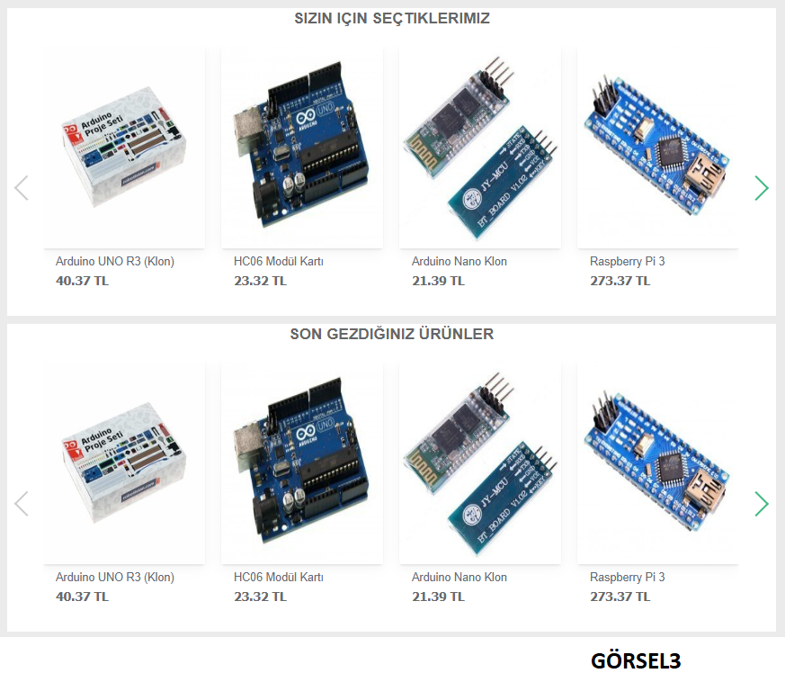

**Her bir itemin üzerinde tıklandığında sepete aktarılmasını sağlayan bir button kodu bulunmaktadır kod aşağıdaki sekme içerisinde gözükmektedir.**

**------------------------------------------------------------------------------------------------------------------------------------------------------**

<a href="#" data-name="Tinylab-3d-Filament-Siyah" data-price="90" class="add-to-cart btnekle2 btn btn-primary">Sepete Ekle</a>

**------------------------------------------------------------------------------------------------------------------------------------------------------**

# **SEPET**

## **SEPETTEKİLER KISMI**

Sepet sayfasının içerisinde sepettekiler isimli bir div bulunmaktadır. Ve bu div içerisinde veriler anasayfadaki sepet popup’ında açılan bilgilerden yararlanarak yansıtılmaktadır. Aynı kodların bulunduğu kısımda farklılık olarak Sepeti Güncelle , Alışverişe Devam , Alışveriş Listeme Ekle , Sepeti Temizle gibi butonlar bulunmaktadır. Sepeti Güncelle butonu sayfayı yenilemekte böylece farklı bir ürün eklendiyse ve bilgisi alınamadıysa işlemdeki kayıpları engellemektedir. Alışverişe devam butonu anasayfaya yönlendirme yapar , Alışveriş Listeme ekle kısmında Üye girişi yapmanız istenecektir ve Sepeti Temizle butonu tüm sepeti temizler.Aşağıdaki GÖRSEL4 kodlu görselde sepettekiler kısmı gözükmektedir.

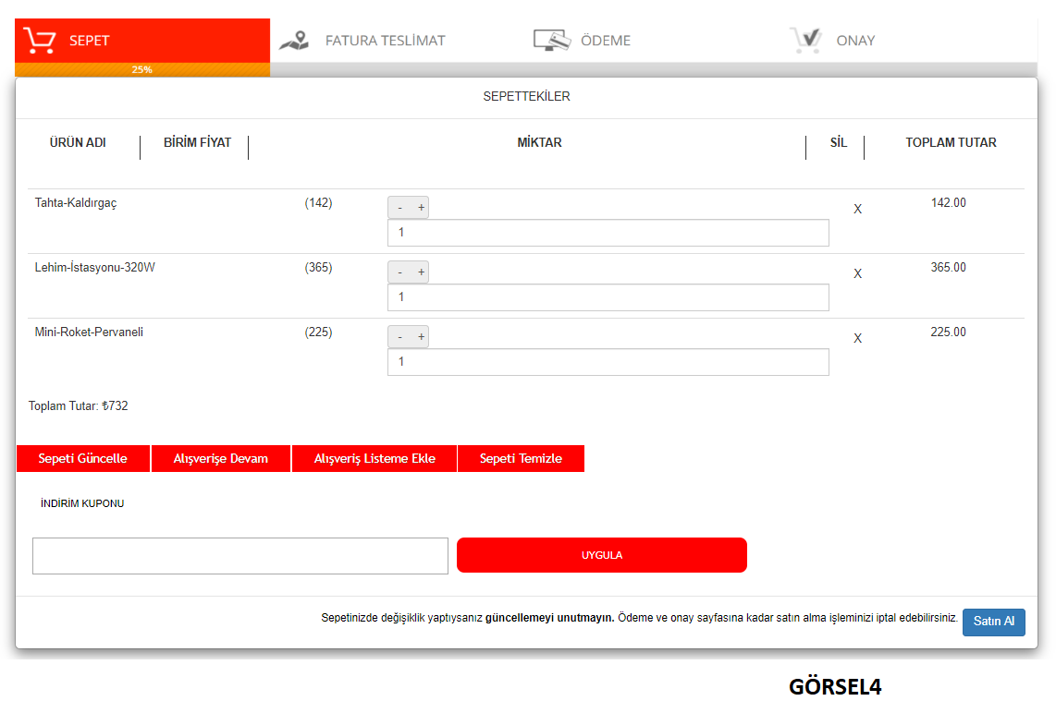

**SEPETİ TEMİZLE butonunun kod dizisi aşağıdaki kısımda gözükmektedir.**

**------------------------------------------------------------------------------------------------------------------------------------------------------**

<button class="clear-cart btn btn-dangerr"><a href="#" class="sepettemizle">Sepeti Temizle</a></button>

**------------------------------------------------------------------------------------------------------------------------------------------------------ü**

Butona class olarak clear-cart btn btn-dangerr class ı verilmiştir bu sayede sepeti temizleme komutunu js kodlarından çağırabilmektedir.

# **PROJEDE ÇÖZÜM BULUNAMAMIŞ YAŞANAN SORUN**

Satın al butonunu hover edildiğinde cart item slider üzerindeki ürünler üzerinde göstermek adına css kodlarında position:absolute ve z-index komutları kullanılmıştır bunun sonucunda cart item slider kısmında satın al butonuna tıklandığında sepette herhangi bir işlem gerçekleşmemektedir fakat anasayfaki alt urunler divi içerisindeki ürünlerde aynı sorun görülmemiş sorunsuz olarak çalışmaktadır.

# **REFERANSLAR**

<https://www.robotistan.com/>

<https://www.w3schools.com/howto/howto_css_product_card.asp>

<https://vuejsexamples.com/responsive-ecommerce-template-built-with-vue-js/>

<http://bootstrapessentials.com/fulldocs/components/navbar/navbar-submenu/>

<https://www.w3schools.com/bootstrap/tryit.asp?filename=trybs_ref_js_dropdown_multilevel_css&stacked=h>

<https://codepen.io/Dimasion/pen/oBoqBM>

<https://www.branchcms.com/learn/docs/apps/store/app-pages/shopping-cart-code-sample>

<https://spyrestudios.com/html5-css3-shopping-cart-layout/>